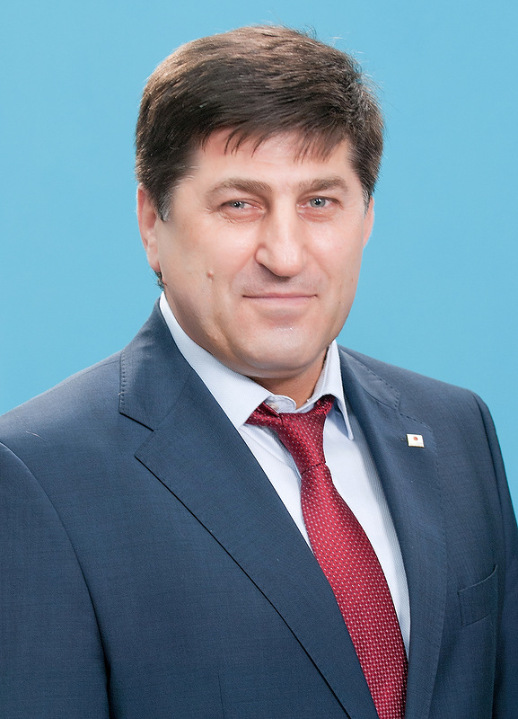
Автобиография
Хайбулаев Гусейн Асадулаевич, родился 24 апреля 1961 года в Дагестане, в с. Бежта.
Окончил Краснодарский институт физической литературы.
Тренер, директор Краснодарской городской школы высшего спорта и мастерства по борьбе.
5 - й - кратный чемпион мира по борьбе «Самбо».
Многократный чемпион, обладатель кубка СССР и России,
Многократный победитель Всемирных турниров борьбе самбо.
Мастер спорта СССР по самбо, волной борьбе, дзюдо и национальной борьбе. Мастер спорта международного класса.
Заслуженный мастер спорта СССР.
Награжден медалью «За заслуги перед Отечеством 2 степени», высшим золотым орденом Кубани, орденом Российского Олимпийского комитета «За заслуги в развитии олимпийского движения в России».
В Краснодаре с 2002 года проводится Всероссийский турнир по самбо на призы Г. Хайбулаева.
Спортивные результаты:
- Чемпионат СССР по самбо 1987 года — ;
- Чемпионат СССР по самбо 1988 года — ;
- Чемпионат СССР по самбо 1989 года — ;
- Чемпионат СССР по самбо 1990 года — ;
- Чемпионат СССР по самбо 1991 года — ;
- Чемпионат России по самбо 1997 года — ;

